16.04.2019, 19.04.2019 на базе МБОУ «Змеиногорская СОШ с УИОП» состоялись встречи с представителями ВУЗов - Восточно-Казахстанского технического университета им. Д.Серикбаева; АГУ (Рубцовский филиал). В ходе беседы обучающиеся познакомились с условиями приема и обучения в этих учебных заведениях, с профессиями и направлениями подготовки.
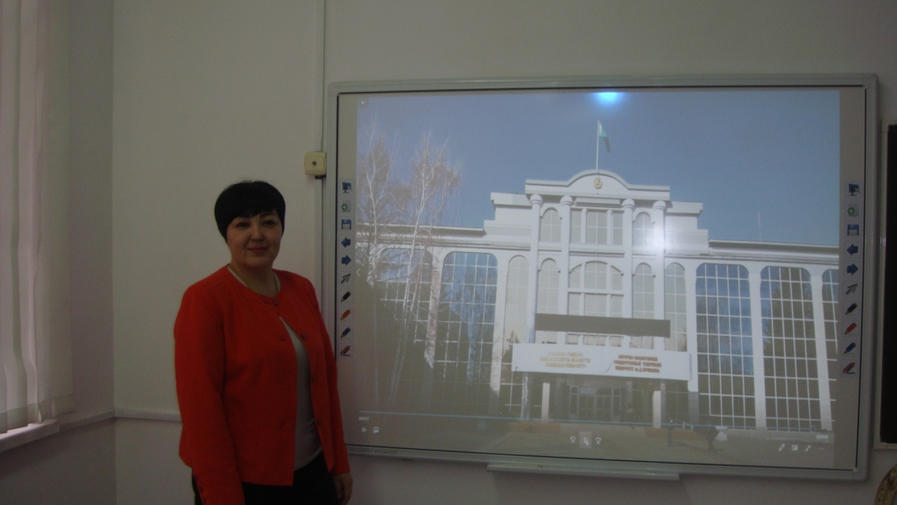
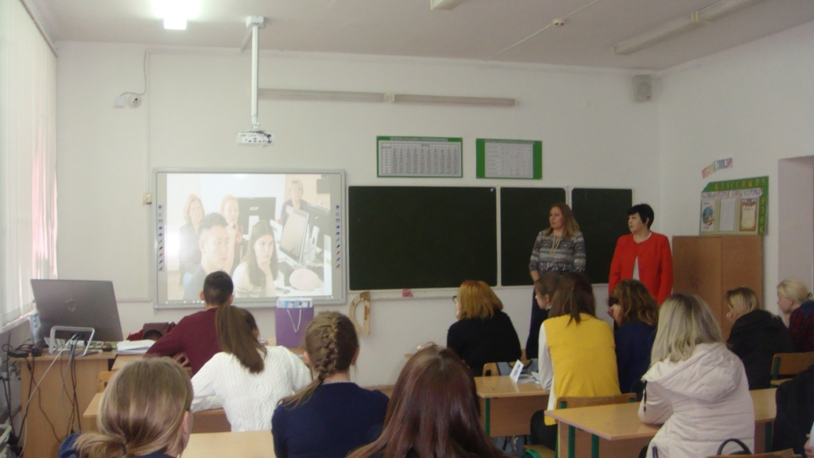
19.04.2019 Ученики 10-х классов приняли участие в районном мероприятии «День призывника». На мероприятии ученики ознакомились с многообразием военных профессий.

19.04.2019 ученики 7-10 классов приняли участие в проекте «Урок цифры. Управление проектами».
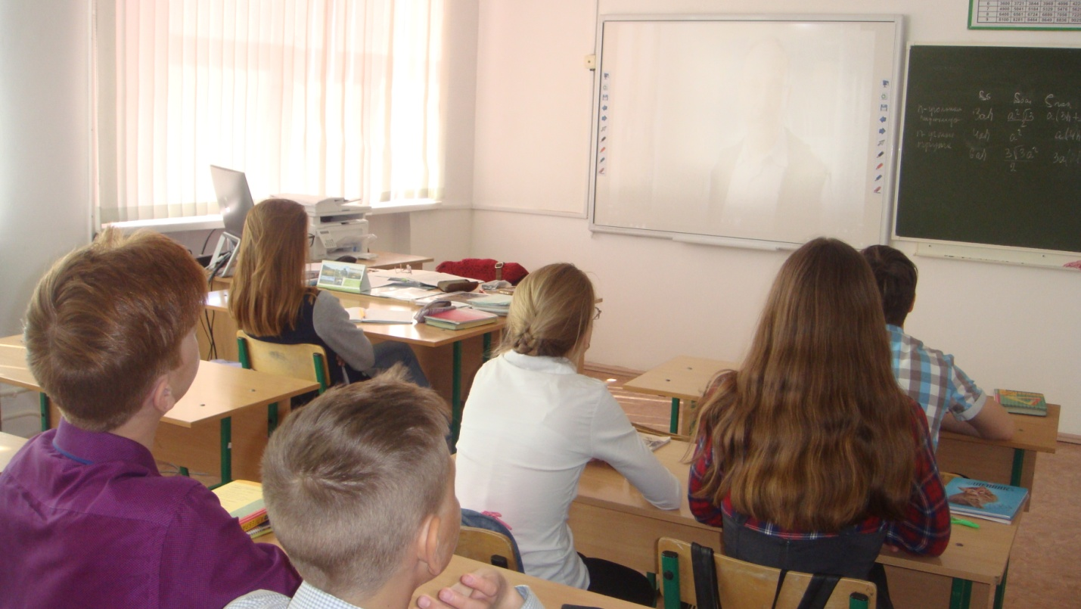
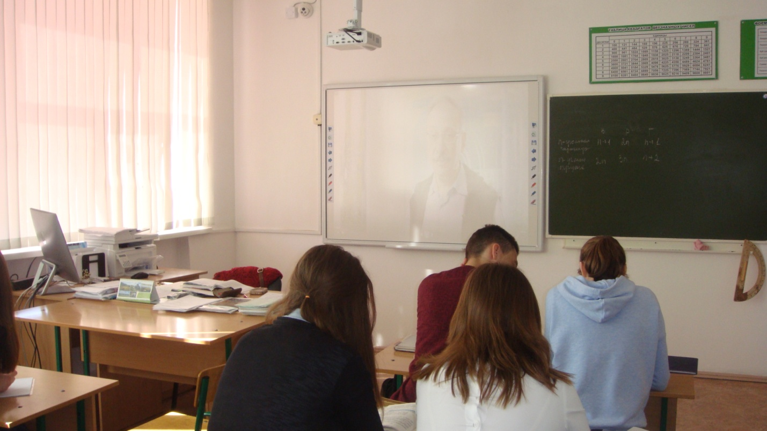
24.04.2019 ученики 7-11 классов приняли участие в муниципальной олимпиаде по информатике «Пользователь ПК».
Урок цифры и олимпиада по информатике ориентированы на профессии связанные с информационными технологиями, повышают мотивацию и формируют осознанный интерес обучающихся к предмету информатики и ИКТ.
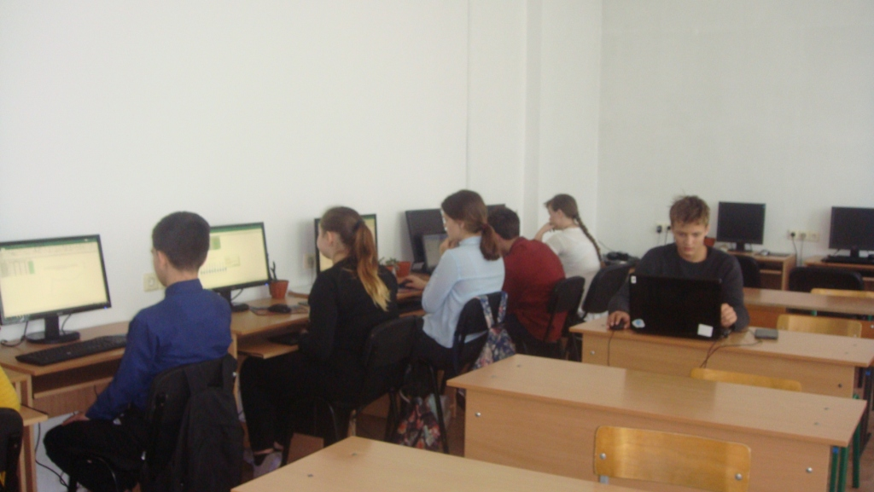

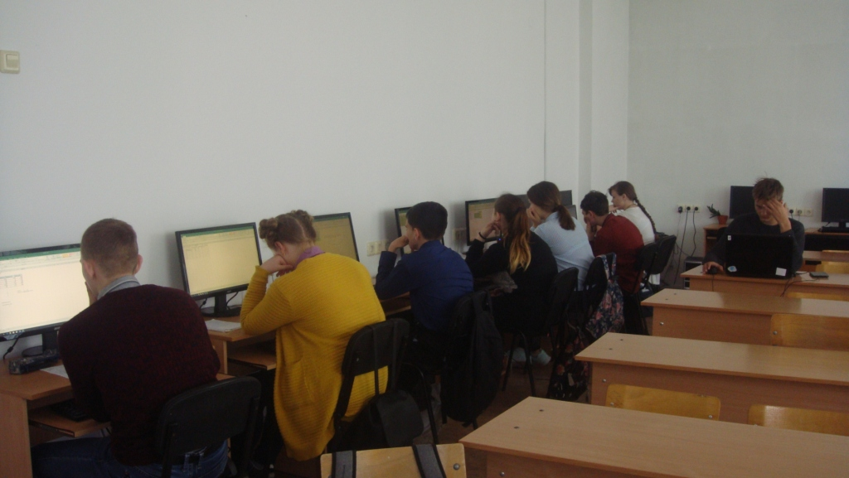

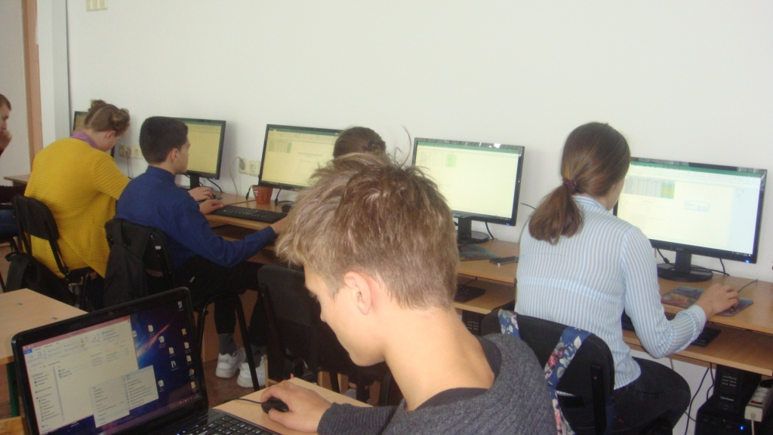
25.04.2019 в МБОУ «Змеиногорская СОШ с УИОП» состоялась конференция по защите индивидуальных проектов обучающихся 10 класса. На конференции ученики 10 класса продемонстрировали свои исследовательские навыки, интеллектуальные способности и предпочтения в изучении школьных предметов. Н конференции представлены не только проекты по предметам, но и социальные и межпредметные проекты. Такая работа ориентирует учеников к будущей профессии, выявляет их склонности, помогает определиться с направлением подготовки к экзаменам в 11 классе.
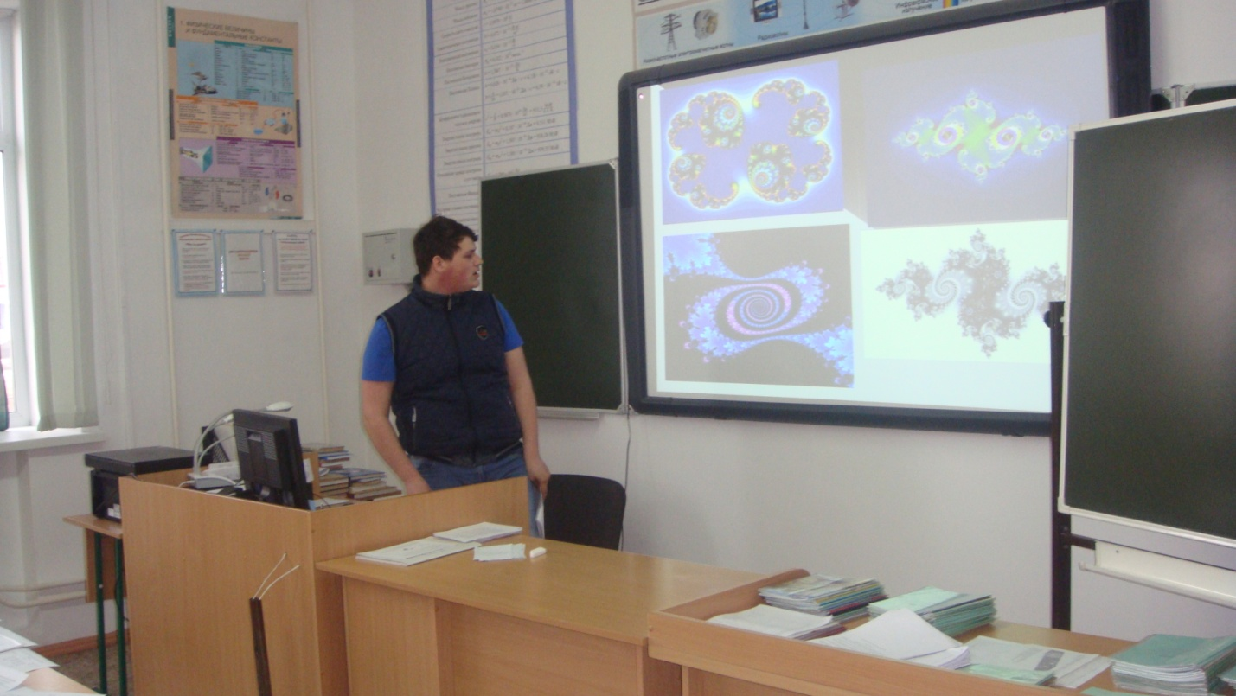
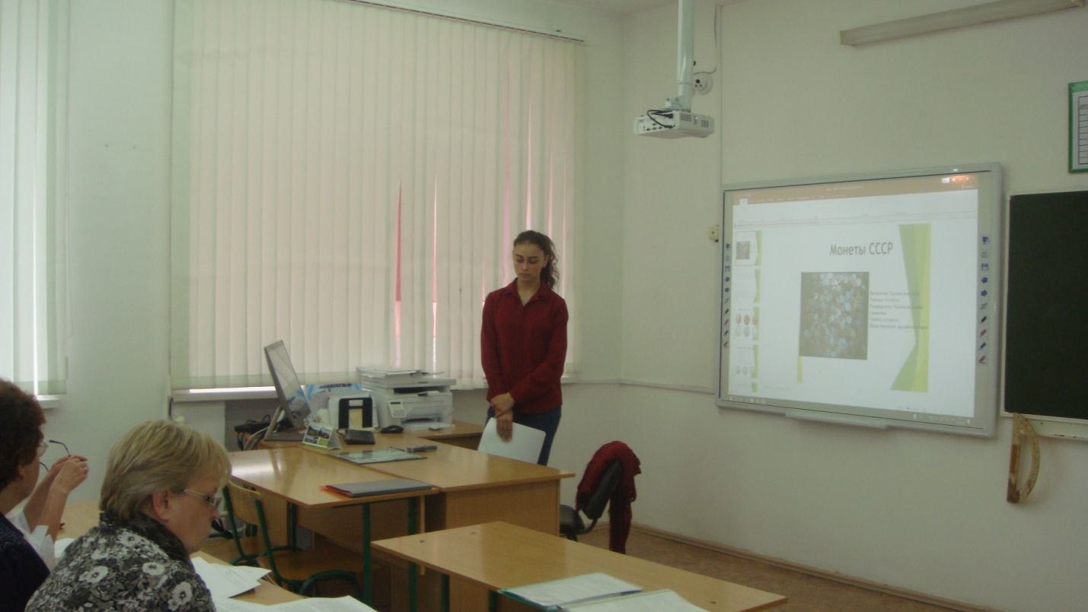
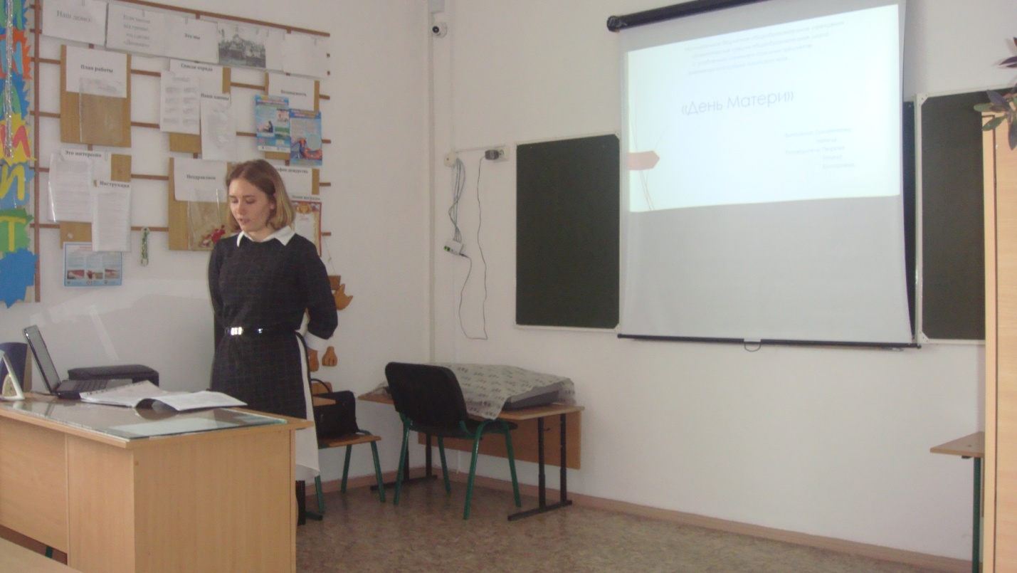

22 апреля для ученики 10-11 классов стали участниками деловой игры «Лабиринт выбора».

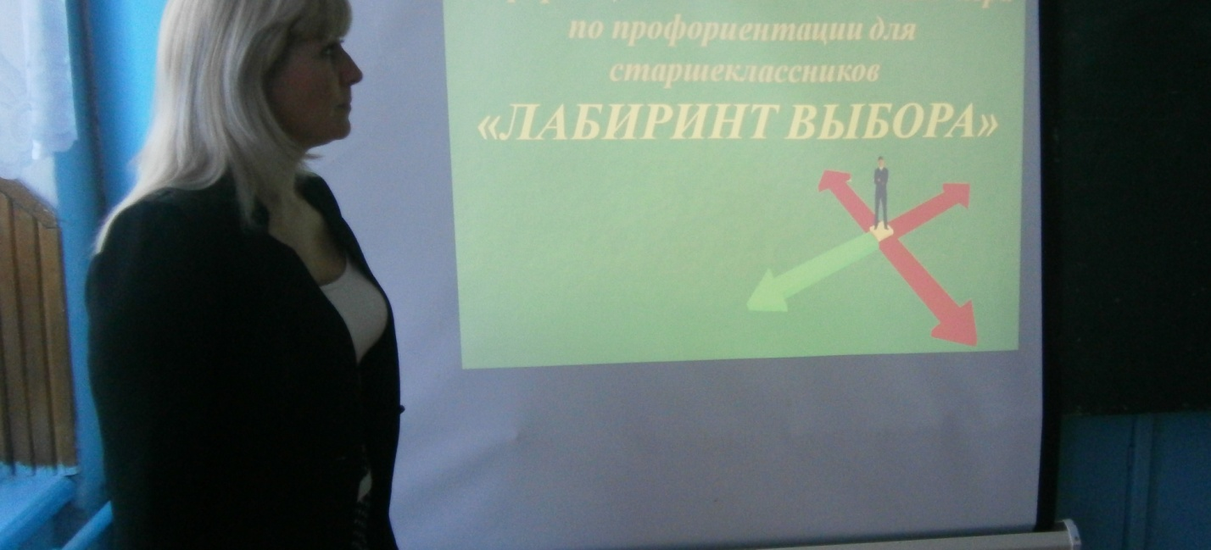

Девизом мероприятия стали слова древнего философа Сенека.
"Если человек не знает, к какой пристани он держит путь, для него ни один ветер не будет попутным".
Ребята со всей серьезностью приняли правила игры: это доверительный стиль общения, искренность в общении, активное участие в происходящем, уважение к говорящему, и предполагаемые вам возможные жизненные обстоятельства.
Оценивали готовность будущих выпускников к самостоятельной жизни эксперты взрослой жизни, представление жюри.

Учащиеся, которые уже сделали нелегкий выбор профессии , рассказывали о профессии автослесаря, дизайнера-модельера, воспитателя и отвечали на довольно сложные вопросы :
-А есть ли определенные требования к профессиональной подготовке? Что нужно знать ?
-Скажите, пожалуйста, а есть ли противопоказания по медицинским показателям?
-Как ты думаешь, эта профессия востребована на рынке труда?
-Ответьте пожалуйста, возможен ли карьерный рост выбранной вами профессии?
-Как ты думаешь, есть ли у тебя способности для выбранной профессии?
Подводя итоги ребята сделали вывод, что выбор профессии- это миллион терзаний и сомнений. И не в коем случае, нельзя полагаться на гороскопы. Самое главное, следует помнить, что окончательный выбор только за вами, ибо, выбирая профессию, вы выбираете судьбу. Профессия должна приносить удовольствие и обеспечивать максимальную реализацию ваших возможностей.

Кроме этого ребята получили рекомендации по выбору профессии.
Рекомендации по выбору профессии:
1. Каждый сам выбирает профессию, и если сам ошибается, то сам должен учиться на своих ошибках, решать и поступать по-своему.
2. Изучайте профессию и все, что с ней связано. Обратите внимание на потребности, престижность, зарплату будущей профессии.
3. Определитесь, что вы можете и позволит ли ваше здоровье работать по выбранной профессии.
4. Помните, на вашем пути могут быть трудности, спланируйте пути и средства преодоления трудностей.
5. Для достижения цели вам надо много учиться, работать, думать.

